Smart Home Dengan Teknologi Internet of Things
Latar Belakang
Saat ini kebutuhan manusia akan energi listrik sangat tinggi. Boleh dikatakan tanpa listrik kita tidak bisa hidup dengan nyaman. Hampir seluruh peralatan rumah tangga memerlukan listrik. Mulai dari TV, komputer, pompa air, rice cooker, dan alat rumah tangga lainnya. Namun saat ini energi listrik terbilang mahal terlebih dengan adanya global warming yang mengancam kehidupan manusia.
Alat listrik adalah segala peralatan yang pengoperasiannya membutuhkan energi listrik. Pemanfaatan energi listrik saat ini kurang efektif karena banyak peralatan elektronik rumah tangga yang menggunakan energi listrik serta pemakainnya sangat berlebihan. Pemakaian energi listrik yang berlebihan akan menyebabkan kelangkaan listrik.
Untuk menghemat pemakaian energi listrik saat ini banyak pengembang perumahan menerapkan teknologi Smart home yang bertujuan untuk lebih mengefisiensikan pemakaian listrik di rumah. Pada sistem Smart home penggunaan listrik akan diatur sedemikian rupa sehingga meningkatkan efisiensi penggunaan listrik

Apa Itu Smart Home
Smart Home atau Rumah Pintar merupakan bagian dari inovasi Internet of Things, di mana semua benda atau perabotan sehari-hari yang akrab dengan kehidupan masyarakat ‘dipintarkan’ karena integrasi teknologi dalam bentuk chip serba bisanya. Dalam hal Smart Home, Internet of Things akan hadir dalam rupa barang-barang yang biasa ditemui di rumah orang kebanyakan.
Smart Home hadir untuk memudahkan para penghuni rumah dalam mengatur segala hal yang berhubungan dengan kenyamanan diri sebagai penghuni rumah, mulai dari soal keamanan hingga soal akses perabotan yang dibuat lebih interaktif dan bisa ‘dikontrol’ melalui satu alat saja, yakni aplikasi pada smartphone atau perangkat lainnya.
Konsep Dasar Smart Home
Smart Home sejatinya merupakan cerminan rumah berbasis teknologi di masa depan. Tampilan dalam Smart Home sangat berbeda dengan rumah konvensional. Smart Home sangat menonjolkan kecanggihan teknologi. Fitur-fitur yang tersemat pun sudah canggih dan modern, bahkan dapat mengontrol kegiatan di dalam ruangan hanya dengan mengaktifkan satu remote.
Smart Home tak hanya diterapkan pada rumah saja, namun sudah menyasar pada hunian tingkat seperti apartemen. Konsep rumah pintar ini memang didominasi oleh aplikasi teknologi. Aplikasi inilah yang memudahkan penghuni rumah maupun apartemen untuk menyalakan dan mematikan lampu, mengaktifkan air conditioner, televisi, perangkat elektronik hingga sistem otomatisasi untuk operasi pintu dan jendela, hanya melalui remote atau smartphone.
Pun demikian, ada juga yang menyematkan fitur mood lamp yang berfungsi mengubah warna lampu di dalam ruangan. Lampu tersebut bisa diatur lebih terang atau lebih redup sesuai dengan kebutuhan si penghuni.
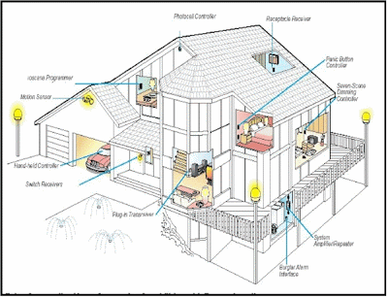
Gambar 1.1 : Smart Home
LIGHTING CONTROL
Hal ini memungkinkan kita untuk mengatur lampu di seluruh ruangan rumah, bahkan ketika kita sedang berada diluar sekalipun. Tingkat pencahayaan dan warnanya pun dapat diatur sesuai keinginan, redup atau terang. Dengan lighting control, penggunaan listrik akan lebih efektif dan efisien sehingga menghemat pembayaran.
CLIMATE CONTROL (HVAC)
HVAC atau Heating, Ventilation, Air Conditioning, digunakan untuk mengontrol sirkulasi udara secara otomatis seperti AC, exhaust dan sebagainya. Fungsi ini juga dapat mengatur tirai jendela, yang bisa menutup dan membuka secara otomatis agar mendapat cahaya matahari atau angin yang sesuai dengan keinginan.
HOME SECURITY AND SAFETY
Digunakan untuk mengamankan dan melindungi rumah dari maling atau tindak kriminal lainnya. Contohnya seperti CCTV, sensor gerak, alarm, fire and smoke detector, serta perangkat keamanan lainnya. Dengan demikian, Anda pun dapat mengawasi rumah selama 24 jam, meskipun sedang berada diluar.
HOME ENTERTAINMENT
Hal ini memungkinkan Anda untuk menonton televisi, menonton film ataupun menyalakan musik hanya dengan perintah suara. Cukup dengan mengatakan “menyalakan televisi”, Anda bisa langsung menonton serial televisi kesayangan Anda tanpa harus mencari remote terlebih dahulu.
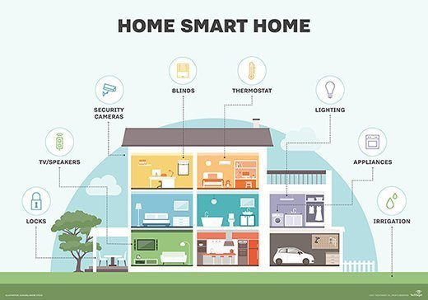
Gambar 1.2 : Denah Smart Home Yang Dibekali IoT

Keuntungan Smart Home
Menjadikan hidup lebih mudah, praktis, aman, dan nyaman. Mau menyalakan lampu ruang tamu tapi Anda malas beranjak dari tempat tidur? Atau mau mengaktifkan air conditioner saat masih berada di jalan menuju pulang? Semua bisa Anda lakukan hanya dalam satu genggaman.
Penggunaan sumber daya dan infrastruktur lebih efisien dan tepat guna. Konsep rumah pintar ini memang didominasi oleh aplikasi teknologi. Aplikasi inilah yang memudahkan penghuni rumah untuk menyalakan dan mematikan lampu, mengaktifkan air conditioner, televisi, perangkat elektronik hingga sistem otomatisasi untuk operasi pintu dan jendela, hanya melalui remote atau telepon seluler.
Pengaturan dan monitor yang dapat dilakukan dari jauh. Meskipun Anda harus meninggalkan rumah selama berhari-hari, Anda tak perlu risau. Seperti namanya, rumah pintar, maka kemampuan untuk memproteksi isi ruangan tak perlu diragukan.
Sistem smart home dapat memberikan peringatan kepada pemilik rumah apabila terdapat hal-hal yang mengganggu seperti dalam hal keamanan dari pencurian, kebocoran gas CO, dan sebagainya. Di samping itu, Anda bisa melihat wajah tamu secara yang berkunjung ke rumah secara close up melalui tablet yang terkoneksi dengan kamera. Bukan cuma itu, Anda pun bisa melakukan interaksi dengan mereka.

Referensi
- Smart home energy management system : Concept, configurations, and scheduling strategies.
- A review of smart home applications based on Internet of Things

